17. POŘÍZENÍ FOTODOKUMENTACE

Expozice
Clona
Čas
ISO
Expozice

Parametry ovlivňující expozici, tzn. „jas, tmavost“ fotografie jsou citlivost senzoru (ISO), clona (clonové číslo) a čas (čas závěrky).
Čím menší clonové číslo, tím více světla k senzoru, čím delší čas závěrky, tím více světla k senzoru, tzn. světlejší fotografie. Čím vyšší citlivost, tím také světlejší fotografie. A naopak.
Krátké časy jsou nutností pro zachycení objektů v pohybu, delší jsou často vynuceny horším světlem. Použití delších časů naopak vede k rozmazání hýbajících se objektů.
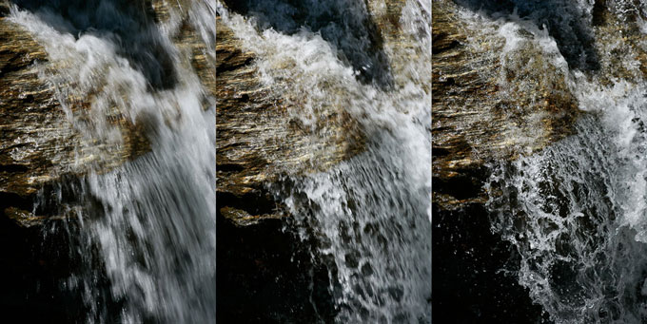
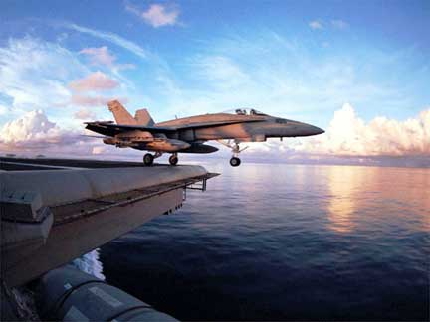
O clonovém čísle řeč již byla a o citlivosti snímače také.
Vhodné nastavení lze určit manuálně, nebo jednodušeji automatikou. Manuálně můžeme nastavovat všechny parametry nebo např. jen čas (clonu...) a automat zbytek. Vhodné je si v takovém případě nastavit, zda chceme, aby fotoaparát vyhodnocoval snímek jen podle středové oblasti (zonální nebo bodové měření expozice) nebo jako celek.
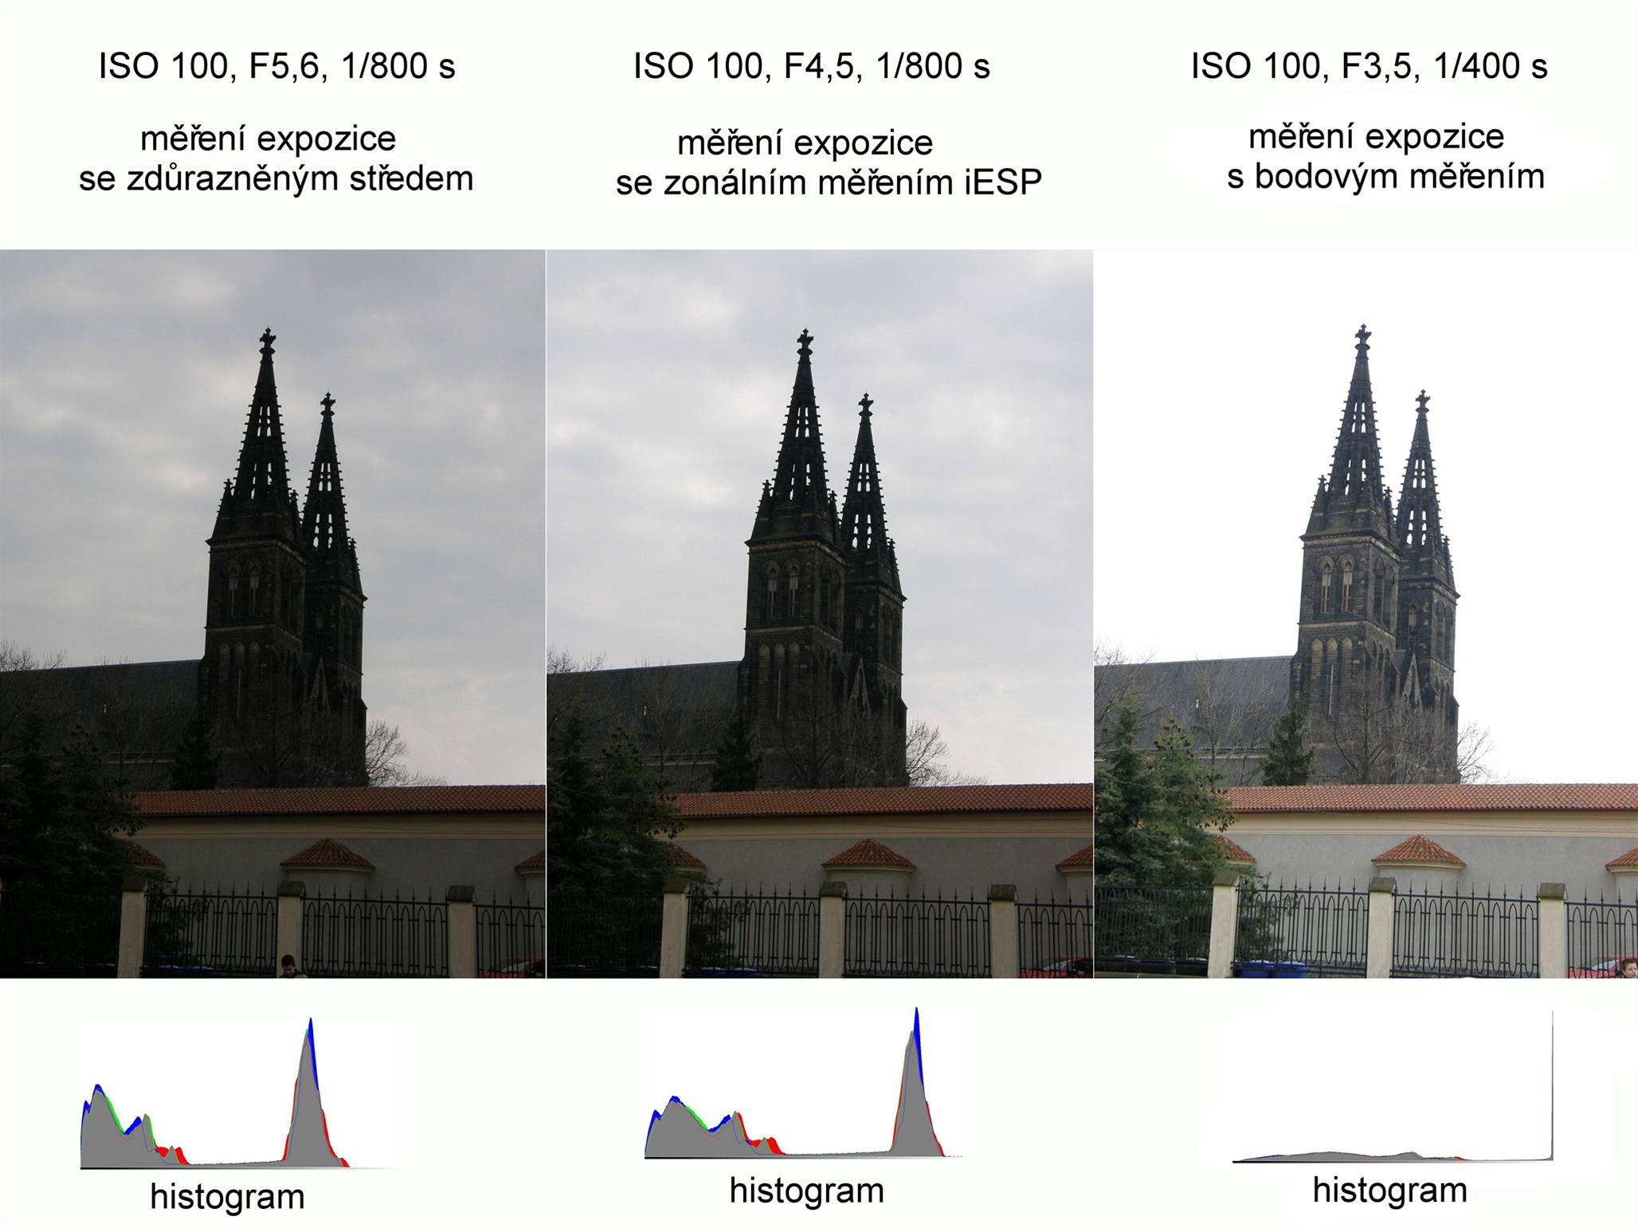

O expozici fotografie nás informuje histogram. Na ose X je jas, na ose Y množství bodů. U podexponovaného snímku dochází k posunu histogramu doleva, u přeexponovaného naopak. Správně exponovaný snímek má histogram přiměřeně rozprostřený po ose X.

Obrazové formáty a zpracování obrazu
Fotografii dnes ukládáme do 3 formátů – JPEG, TIFF a RAW (.nef, .cr2, .crw)
JPEG je výstupní formát fotoaparátu, kdy je fotografie již zpracovaná, upravená fotoaparátem, zmenšená (nikoliv rozlišením – množstvím obrazových bodů, tzv. pixelů, ale je zmenšená datově, došlo ke zjednodušení fotografie) a vlastně připravená k použití. Jelikož je již upravený fotoaparátem, tak většinou vypadá živěji, kontrastněji, ale již příliš neumožňuje další úpravy. Resp. ano, ale s každou další úpravou dochází k další ztrátě dat z obrázku.
TIFF je v podstatě JPEG, který také prošel úpravou, ale ne kompresí.
RAW je nekomprimovaný, neupravený záznam ze senzoru. Zpravidla je zapotřebí speciální software pro přehrání a RAW vypadá oproti hotovému JPEG většinou nekontrastně, ploše. Pokud fotíte do RAWu, tak se počítá, že své fotografie budete dále upravovat.
Rozlišení fotografie je zpravidla dáno rozlišením senzoru a pokud není zapotřebí šetřit místem na kartě apod., tak není důvod fotit na menší rozlišení.
Třetím z nejdůležitějších parametrů obrazu je vyvážení bílé. Lidský mozek má tendenci korigovat vnímanou barvu tak, abychom bílý papír vnímali jako bílý, i když je nasvícený nažloutlým světlem. Fotoaparát takto barvy nevnímá, a proto, aby nám výsledný snímek přiblížil, si automaticky nastavuje bílou barvu u každého snímku. Tato automatika ale často klame, proto je vhodné ve složitějších podmínkách nastavit bílou na nějakou z přednastavených hodnot (žárovka, zářivka, slunce, zamračeno...) nebo nastavit přímo teplotu barvy v Kelvinech. Nebo vyfotit snímek do RAWu a nastavit bílou až doma u počítače.

Fotografie v medicíně

Mikrofotografie je způsob fotografie využívající mikroskopickou optiku. Ukázkou je např. krevní nátěr nebo fotografie histo(pato)logického řezu.
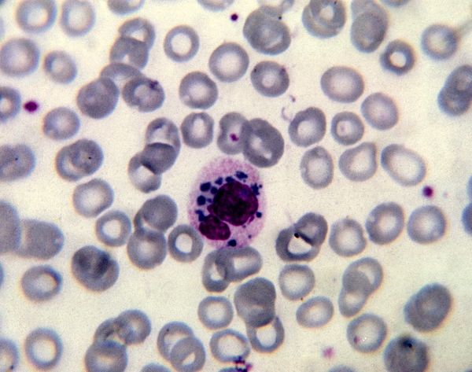
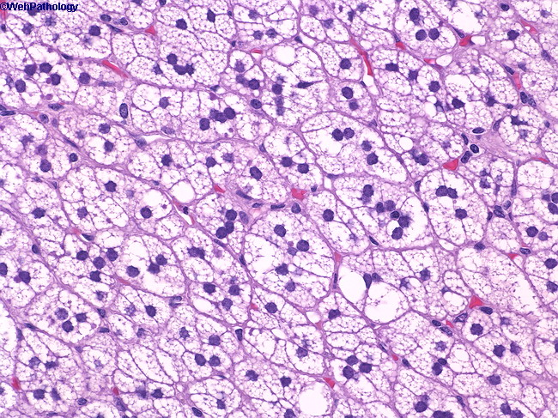

Klasickou fotografickou disciplínou, která se široce uplatňuje i v medicíně je makrofotografie (např. v dermatologii, oftalmologii nebo opět patologii – prostě tam, kde je zapotřebí fotit detaily).
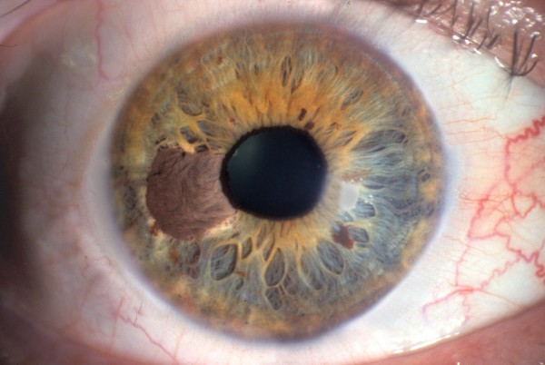
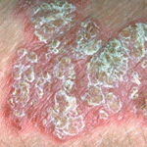

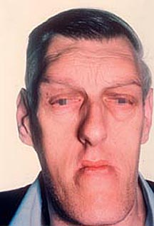
Nejčastějším fotografickým námětem jsou lidé – portrétní fotografie. V medicíně např. při focení vrozených vad v pediatrii, poranění. Další uplatnění si zajisté dovedete domyslet při návštěvě nejednoho sekretariátu kliniky atp.
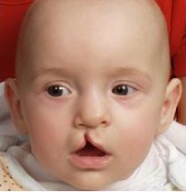

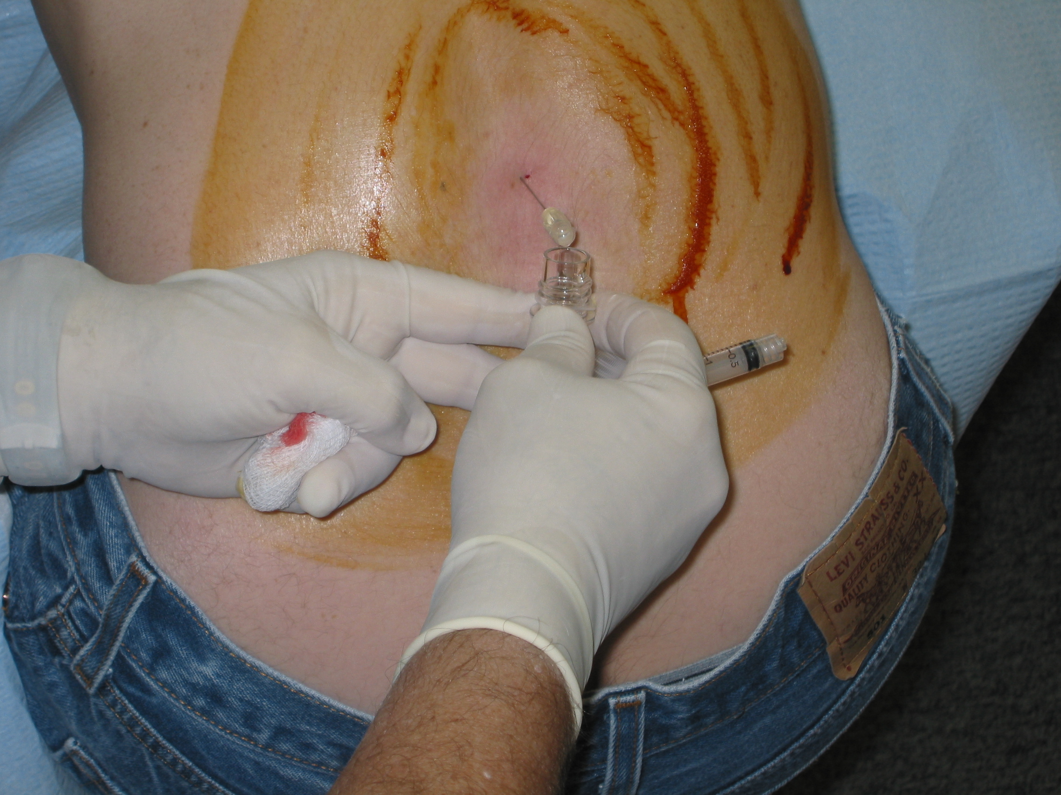
Své uplatnění najde i scénická fotografie, např. u dokumentace léčebného (chirurgie) nebo vyšetřovacího postupu (interna) nebo z forenzních důvodů v rámci soudního lékařství nebo psychiatrie.
